中華民國水中運動協會辦理112年體育署救生員安全講習簡章

一、活動名稱：救生員安全講習 。
二、依據：臺教授體部字第1090033363B號(救生員資格檢定辦法)。
三、辦理單位：
(一)指導單位：教育部體育署
(二)主辦單位：中華民國水中運動協會
(三)承辦(申請)單位：屏東縣威鯨救難協會
四、實施方式：
(一)研習時數6小時，並以集中連續性方式舉辦。
(二)講習期間請假或無故缺課超過總時數20%者，不發予講習證明及退費。
(三)經全程參與講習，由本會授予救生員安全講習證明
五、研習日期、時數及地點：
(一)日期112年9月19日（六）09:00至16:00。(08：30報到)
(二)總時數6小時。
(三)地點：南灣沙灘（暫定）
(四)報名人數: 40人為限(已完成繳費及資料齊全者為主)
六、課程內容：水域安全與急救。如課程表（附件一）。
七、參加對象及資格：具有體育署核發有效期內救生員證書者。
八、師資：由本會聘任符合「教育部體育署」救生教練及甄審委員（附件二）。
九、講習費用：一般民眾1000元整、威鯨會員/隊員600元整。
十、報名辦法及繳費方式：
(一)報名日期:即日起至112年 9月10日下午五點截止。
(二)報名方式：請自行下載並填妥報名表貼上繳費單影本，截止日內繳交。
報名表郵寄地址: 屏東縣恆春鎮南灣路856號
(三) 費用於即日起至 112 年 9 月 10日截止前將繳費證明貼於報名表
上，亦可與 報名表同時繳納，未出示繳費證明者不予受理報名。
第一銀行 007 帳號-75310063329 戶名: 屏東縣威鯨救難協會
(四)洽詢專線: 0978015713 或 LINE ID: doubleotter。 吳珮綺
十一、其他注意事項：
(一)本安全講習時數為6小時，需全程參與，遲到或早退者不核發安全講習 證書。
(二)依據救生員檢定辦法第10條規定:救生員證書有效期間為四年；經累計十六小時以上複訓合格，並於證書有效期間內取得第11條第2款參加安全講習活動證 明者，於效期屆滿一個月前至六個月內，得申請展延證書效期，每次展延期間為四年。第11條第3款規定：救生員應遵守證書有效期間內至少參加十八小時機關或訓練機構辦理之相關安全講習活動。
(三)參加者個人資料請填妥清楚，資料欠缺視同報名未完成。
(四)參加者個人資料僅供本次講習活動相關用途使用。
(五)若遇氣候因素等特殊狀況須予延期時，當通告有關參加講習會人員。
(六)本辦法經報請「教育部體育署」核准後實施之，修正時亦同；如有未盡事宜，
則仍依【教育部體育署】救生員檢定辦法訂定實施。
附件一
申請單位：屏東縣威鯨救難協會
(救生員安全講習6小時)
中華民國水中運動協會 第78期 體育署救生員安全講習課表
日期 | 時 間 | 科 目 | 課 程 內 容 | 授課  教練
9/19(三) | 09:00  /  12:00 | 水中安全與自救 | 水域安全教育、各種水域意外發生之原因、救生員法律責任、基本能力複習 | 韓守崵  教官
 | 13:00  /  16:00 | 急救法 | 心肺復甦術、異物哽塞處理、復甦姿勢、頸脊椎受傷處理 | 韓守崵  教官

附件二 教練團:
姓名 | 性別 | 科目 | 相關證照 | 教練  資格
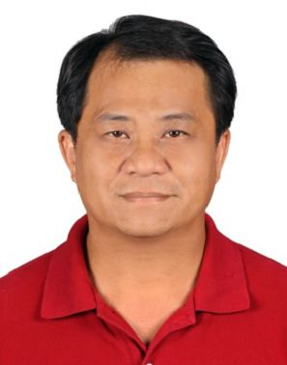  姓名：韓守崵 | ■男 | ■學科  ■術科 | 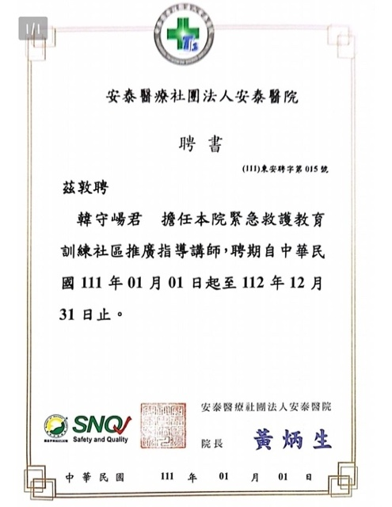 | 安泰醫院教官
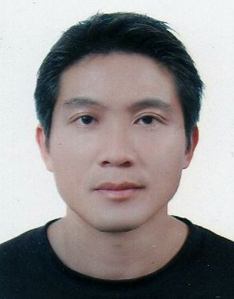  姓名：江芳旭 | ■男 | ■學科  ■術科 | 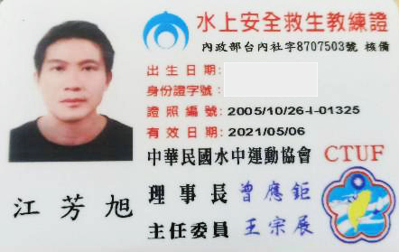 | 教練

附件三
中華民國水中運動協會
《體育署救生員安全講習-參訓報名表》
姓名： |  | 性別：□男 □女 |  |  |  | 照片浮貼處
身份證字號： |  |  | 出生： 年 月 日 |  |  | ＊請貼一張本人三個月內兩吋脫帽半身相片，照片背後請寫上中文姓名，以免遺失
血型： |  |  | 職業：
通訊地址：□□□-□□
電話： 手機：
LINE ID：(必填)
緊急連絡人姓名: | 電話: |  |  |  | 關係:
報名費用: □一般民眾 1000 元(含證書) □ 威鯨 112 年度會員 600 元(含證書)
匯款收據黏貼處(或匯款帳號後四碼)
【請浮貼身分證影本正面】
審查結果： |  |  |  | 【請浮貼身分證影本反面】
□ 合於規定，准予換/發證書。 |  |  |  | 審核委員簽章：
□ 不合規定，不准換/發證書。
原因：
*注意資料欠缺視同未報名完整，繳交前，請填寫清楚及黏貼完整。

